Sveriges främsta kockar presenterar nya favoritrecept med utvalda potatissorter i säsong varje månad. Månadens recept i januari 2010 presenteras av Markus Aujalay, Winterviken. Alla bilder och recept är fria för publicering.

Månadens recept i januari 2010: Saffranskokt potatis med vitlök och chili

Recept: Markus Aujalay, Winterviken
Foto: Björn Tesch
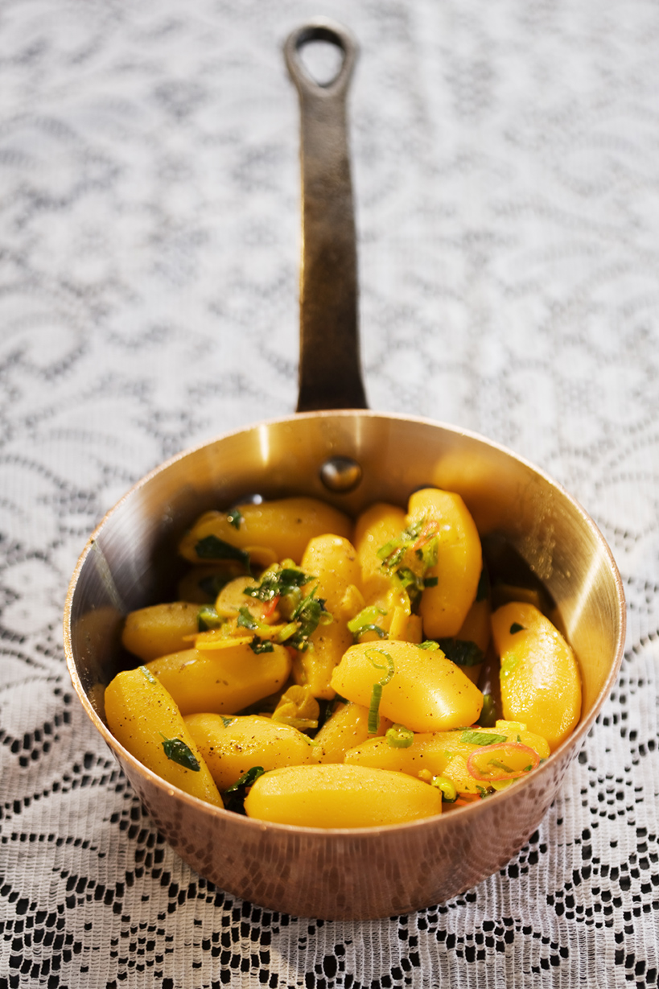

Gott nytt år med saffranskokt potatis
I januari börjar vi längta till varmare trakter och enklare mat som i Provence. Här har Markus skapat en kryddig variant av en fransk klassiker med buljongkokt potatis. Han kryddar den med saffran, vitlök och chili. Kanske har du saffran kvar i skafferiet efter julhelgerna.

Saffranskokt potatis med vitlök och chili
4 portioner

½ kg potatis, Amandine, Sparrispotatis eller annan fast potatissort
2 skivade vitlöksklyftor
4 msk olja
2 dl torrt vitt vin
1 paket saffran
salt och peppar
hönsbuljong

1 röd chilifrukt
4 salladslökar
1 msk skuren färsk timjan
1 msk skuren bladpersilja
salt och peppar

Fräs vitlöken i oljan. Tillsätt vitt vin, saffran, salt och peppar och lägg i potatisen. Koka försiktigt och späd med vatten och hönsbuljong. Vänd ner grönsakerna på slutet, smaka av med salt och peppar en sista gång. Servera direkt.

Variera! Den här rätten kan du variera med vad du tycker om, och har hemma. Krydda med curry eller kanel istället för saffran till exempel. Garnera gärna rätten med finhackade nötter som pinjenötter eller pistachnötter.

Tips! Potatis är bästa snabbmaten för stressade barnfamiljer. Koka extra mycket potatis när du ändå håller på. Kall potatis håller flera dagar i kylen och kan användas till omelett eller salladstillbehör dagen därpå. Och det är både nyttigare och godare än snabbmakaroner.

Markus Aujalay är stjärnkock och ägare till Winterviken festvåning och café i Stockholm. Markus har arbetat som kock bland annat på Operakällaren, Fredsgatan 12 och Leijontornet. Dessutom medverkar han regelbundet i TV4:s Middagstipset. 2004 vann han Årets kock och han har tidigare vunnit Årets gröna kock, Årets viltkock och Årets skolkock. Han har också gett ut egna kokböcker.

Potatis i januari: Det finns gott om olika sorter av höst- och vinterpotatis av hög kvalitet i butikerna.

För mer information, kontakta Jens Eriksson, jens.eriksson@merpotatis.nu eller ring 0705-94 57 32

Månadens recept är ett samarbete mellan branschorganisationen Svensk Potatis och några av Sveriges främsta kockar. Mästerkockarna presenterar nya favoritrecept med utvalda potatissorter i säsong varje månad. Syftet är att väcka intresse och lust att laga mat med potatis. Aktiviteten är en del av projektet Merpotatis.nu som finansieras med stöd från Europeiska Unionen och Lantbrukarnas riksförbund . www.merpotatis.nu

